POSLOVANJE PODUZETNIKA U DJELATNOSTI EMITIRANJA TELEVIZIJSKOG PROGRAMA
U 2022. GODINI
U povodu Svjetskog dana televizije, 21. studenoga, Fina je analizirala podatke iz obrađenih godišnjih financijskih izvještaja poduzetnika u djelatnosti emitiranja televizijskog programa (NKD 60.20), u kojoj je u 2022. godini poslovalo 47 poduzetnika, s 1.090 zaposlenih, što je za 1,4% više u odnosu na 2021. godinu. Ukupni prihodi iznosili su 1 milijardu kuna i bili su manji za 3,2% u odnosu na prethodnu godinu, dok su ukupni rashodi iznosili 995,7 milijuna kuna i bili su veći za 8,6%.
Tablica 1. Osnovni financijski rezultati poslovanja poduzetnika u djelatnosti J60.20 - Emitiranje televizijskog programa, u 2022. godini (iznosi u tisućama kuna, prosječne plaće u kunama)
Opis | J60.20 - Emitiranje televizijskog programa |  |  | Djelatnost  J – Informacije i komunikacije | Udio J60.20 u djelatnosti J (u %)
Opis | 2021. | 2022. | Indeks | 2022. | Udio J60.20 u djelatnosti J (u %)
Broj poduzetnika |  | 47 | - | 8.551 | 0,5
Broj dobitaša | 31 | 27 | 87,1 | 6.420 | 0,4
Broj gubitaša | 16 | 20 | 125,0 | 2.131 | 0,9
Broj zaposlenih | 1.075 | 1.090 | 101,4 | 50.464 | 2,2
Ukupni prihodi | 1.055.081 | 1.021.132 | 96,8 | 46.303.302 | 2,2
Ukupni rashodi | 916.688 | 995.682 | 108,6 | 40.426.441 | 2,5
Dobit prije oporezivanja | 145.642 | 112.127 | 77,0 | 6.455.738 | 1,7
Gubitak prije oporezivanja | 7.249 | 86.677 | 1195,8 | 578.878 | 15,0
Porez na dobit | 17.289 | 10.113 | 58,5 | 942.743 | 1,1
Dobit razdoblja | 128.040 | 91.959 | 71,8 | 5.484.387 | 1,7
Gubitak razdoblja | 6.937 | 76.622 | 1104,6 | 550.270 | 13,9
Konsolidirani financijski rezultat – dobit (+) ili gubitak (-) razdoblja | 121.104 | 15.337 | 12,7 | 4.934.118 | 0,3
Izvoz | 129.105 | 90.241 | 69,9 | 14.524.983 | 0,6
Uvoz | 181.746 | 177.811 | 97,8 | 6.853.600 | 2,6
Trgovinski saldo | -52.641 | -87.570 | 166,4 | 7.671.383 | -
Bruto investicije samo u novu dugotrajnu imovinu | 48.375 | 80.923 | 167,3 | 2.571.889 | 3,1
Prosječna mjesečna neto plaća po zaposlenom | 9.017 | 10.594 | 117,5 | 10.956 | -
Izvor: Fina, Registar godišnjih financijskih izvještaja
Poduzetnici promatrane djelatnosti, njih 27, u 2022. ostvarili su dobit razdoblja u iznosu od 92 milijuna kuna, što je smanjenje za 28,2% u odnosu na 2021. godinu. Gubitak razdoblja iskazalo je 20 poduzetnika, i to u iznosu od 76,6 milijuna kuna, što je 11 puta više u odnosu na prethodnu godinu. Na razini svih poduzetnika djelatnosti NKD 60.20 ostvarena je neto dobit od 15,3 milijuna kuna, što je 87,3% manje u odnosu na 2021. godinu.
Prosječna mjesečna neto obračunata plaća zaposlenima kod poduzetnika u djelatnosti emitiranja televizijskog programa u 2022. godini iznosila je 10.594 kune i bila je 17,5% veća u odnosu na prosječnu mjesečnu plaću u 2021. godini te 51,9% veća u odnosu na prosječnu mjesečnu neto plaću zaposlenih na razini svih poduzetnika RH (6.973 kune).
Javna ustanova HRVATSKA RADIOTELEVIZIJA od 2021. godine predaje financijski izvještaj neprofitnih organizacija te podaci nisu usporedivi s ostalim financijskim izvještajima poduzetnika u djelatnosti emitiranja televizijskog programa.
NOVA TV d.d. ostvarila je najveće ukupne prihode u iznosu od 475,3 milijuna kuna, što je udio od 46,5% u ukupnim prihodima promatranog razreda djelatnosti, kao i najveću dobit razdoblja koja je iznosila 77,8 milijuna kuna, što je udio od 84,6% u dobiti razdoblja djelatnosti NKD 60.20. Osim navedenoga, najviše radnika bilo je zaposleno kod velikog poduzetnika NOVA TV d.d., njih 346, što je udio od 31,7% u broju zaposlenih u djelatnosti emitiranja televizijskoga programa.
U 2022. godini RTL HRVATSKA d.o.o. bila je na drugom mjestu prema broju zaposlenih (335) te ostvarenim ukupnim prihodima (355,4 milijuna kuna), dok je drugi po dobiti razdoblja bio HOO TV d.o.o. (4,7 milijuna kuna). Na trećem mjestu prema ukupnim prihodima bio je mali poduzetnik DRUGI PLAN d.o.o. s 49,5 milijuna kuna.
Tablica 2. Top pet poduzetnika u djelatnosti J60.20 - Emitiranje televizijskog programa, rangirani prema ukupnim prihodima u 2022. godini (iznosi u tisućama kuna)
R. br. | OIB | Naziv | Broj zaposlenih |  | Ukupni prihodi |  | Dobit razdoblja
R. br. | OIB | Naziv | 2021. | 2022. | 2021. | 2022. | 2021. | 2022.
1. | 75399377119 | NOVA TV d.d. | 346 | 346 | 470.929 | 475.262 | 91.941 | 77.809
2. | 07330149920 | RTL HRVATSKA d.o.o. | 331 | 335 | 355.165 | 355.436 | 16.761 | 0
3. | 89573771255 | DRUGI PLAN d.o.o. | 4 | 4 | 87.005 | 49.541 | 4.029 | 3.782
4. | 52034460003 | The Walt Disney Company Bulgaria EOOD - Podružnica Zagreb | 8 | 7 | 18.788 | 17.169 | 5.027 | 1.246
5. | 54294536626 | HOO TV d.o.o. | 15 | 16 | 15.180 | 16.541 | 5.136 | 4.695
Ukupno top pet |  |  | 704 | 708 | 947.067 | 913.949 | 122.894 | 87.532
Ukupno svi po odabranim kriterijima u djel. J60.20 |  |  | 1.075 | 1.090 | 1.055.081 | 1.021.132 | 128.040 | 91.959
Udio top pet poduzetnika po prihodima u djel. J60.20 |  |  | 65,5% | 65,0% | 89,8% | 89,5% | 96,0% | 95,2%

Izvor: Fina, Registar godišnjih financijskih izvještaja
Pet poduzetnika u djelatnosti emitiranja televizijskog programa s najvećim prihodima u 2022. godini zapošljavali su 65% radnika promatrane djelatnosti, ostvarili 89,5% ukupnih prihoda i 95,2% dobiti razdoblja.
Grafikon 1. Neto dobit/gubitak poduzetnika u djelatnosti J60.20 – Emitiranje televizijskog programa, u razdoblju od 2013. - 2022. godine (iznosi u tisućama kuna)
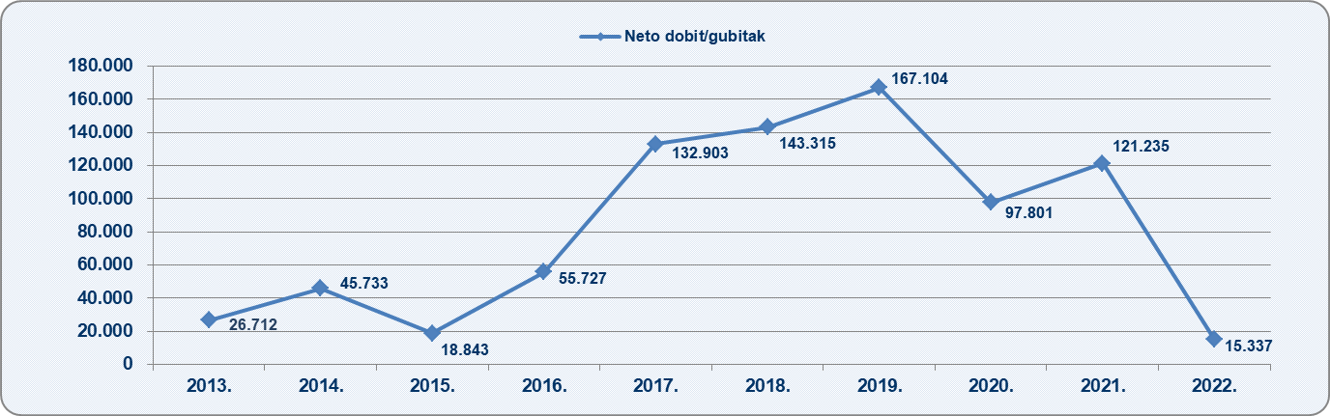
Izvor: Fina, Registar godišnjih financijskih izvještaja
Analiza ostvarene neto dobiti/gubitka poduzetnika u djelatnosti emitiranja televizijskog programa u razdoblju od 2013. do 2022. godine, pokazala je da su u promatranih 10 godina poslovali s neto dobiti. Najveća neto dobit ostvarena je u 2019. godini (167,1 milijun kuna), a najmanja u 2022. godini (15,3 milijuna kuna).

Info.BIZ servis pruža uvid u informacije o uspješnosti poslovanja i financijskom položaju svih poslovnih subjekata te o poslovnoj okolini u kojoj oni djeluju. Najveća je i najažurnija baza poslovnih informacija za više od 830.000 poslovnih subjekata iz više od 30 izvora. Omogućuje brže, jednostavnije i sigurnije donošenje poslovnih odluka, sustavno praćenje klijenata, olakšava izradu poslovnih analiza te praćenje trendova i prepoznavanje potencijala na tržištu.  Ako ste zainteresirani i želite ugovoriti uslugu ili kupiti veći broj paketa: prodaja@fina.hr  Ako trebate korisničku podršku: 0800 0080, info@fina.hr | 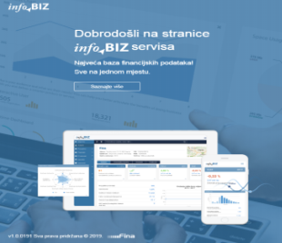

Serija podataka u grafikonu za sve godine prikazana je iz godišnjeg financijskog izvještaja iz kolone tekuće godine.

